Rekodavi-sovellusprojekti
Dorrit Hämäläinen
Tuomas Kontio
Juha-Matti Rahkola
Marjo Tanska

Sovellusraportti
Julkinen
Versio 1.0.0
6.9.2021

Jyväskylän yliopisto
Informaatioteknologian tiedekunta
Jyväskylä

Hyväksyjä | Päivämäärä | Allekirjoitus | Nimenselvennys
Projektipäällikkö | __.__.20__
Tilaaja | __.__.20__
Ohjaaja | __.__.20__

Tietoja dokumentista

Tekijä:
Dorrit Hämäläinen (DH) dorrit.m.hamalainen@student.jyu.fi
Dokumentin nimi: Rekodavi-projekti, Sovellusraportti
Sivumäärä: 39
Tiedosto: rekodavi_sovellusraportti_1_0_0.docx

Tiivistelmä: Rekodavi-projektissa jatkokehitettiin Kodavi-projektin liikuntatieteelliselle tiedekunnalle tuottamaa WWW-sovellusta. Sovelluksessa käyttäjät voivat visualisoida WHO-Koululaistutkimuksen tuloksia. Sovellukselle lisättiin uusia visualisointitapoja sekä mahdollisuus tallentaa hakutulokset. Sovelluksen ylläpidettävyyttä parannettiin lisäämällä pääkäyttäjäominaisuus ja sitä tukevat toiminnot. Tässä raportissa kuvataan sovelluksen uudet ominaisuudet yksityiskohtaisesti, kuvataan toteutetut käyttöliittymät, esitetään muutokset tietokannan rakenteeseen, kuvataan tavoitteiden toteutuminen sekä annetaan ideoita jatkokehitykseen.
Avainsanat: data, etusivu, jatkokehitys, Kodavi, koululaistutkimus, käyttöliittymä, laskuri, lisätieto, pääkäyttäjä, Rekodavi, sovellus, sovellusraportti, tietokanta, toteutus, vaatimus, visualisointi

Muutoshistoria
Versio | Päivä | Muutokset | Tekijä
0.0.1 | 28.5.2021 | Dokumentin työstäminen aloitettiin, kirjoitettiin luvut 1 ja 2. | DH
0.0.2 | 2.6.2021 | Lisättiin luku 3 ja 5. | DH
0.0.3 | 18.6.2021 | Aloitettiin lukua 4, kirjoitettiin luku 6. | DH
0.0.4 | 1.7.2021 | Lisättiin käyttöliittymäkuvat ja luku 7, kirjoitettiin luku 4 loppuun. | DH
0.0.5 | 27.7.2021 | Lisättiin luku 8, muokattiin muita lukuja. | DH
0.0.6 | 9.8.2021 | Tehtiin korjauksia palautteen perusteella. | DH
0.1.0 | 23.8.2021 | Päivitettiin versionumero. | DH
1.0.0 | 6.9.2021 | Päivitettiin versionumero. | DH

Tietoja projektista
Rekodavi-projekti jatkokehitti Kodavi-projektin kehittämää kyselydatan visualisointisovellusta Jyväskylän yliopiston liikuntatieteelliselle tiedekunnalle. Ohjelma kehitettiin WWW-sovelluksena.

Projektiryhmä:
Dorrit Hämäläinen (DH) dorrit.m.hamalainen@student.jyu.fi
Tuomas Kontio (TK) tuomas.a.kontio@student.jyu.fi
Juha-Matti Rahkola (JR) juhamatti.rahkola@gmail.com
Marjo Tanska (MT) marjo.a.tanska@student.jyu.fi

Tilaajan edustajat:
Nelli Lyyra nelli.lyyra@jyu.fi
Kristiina Ojala kristiina.ojala@jyu.fi
Jorma Tynjälä jorma.a.tynjala@jyu.fi

Ohjaajat:
Samu Kumpulainen samu.p.kumpulainen@student.jyu.fi
Enni Stylman enni.m.stylman@jyu.fi

Yhteystiedot:
Sähköpostilistat rekodavi@korppi.jyu.fi
rekodavi_opetus@korppi.jyu.fi
Sähköpostiarkistot https://korppi.jyu.fi/kotka/servlet/list-archive/rekodavi/
https://korppi.jyu.fi/kotka/servlet/list-archive/rekodavi_opetus/
WWW-sivusto https://sovellusprojektit.it.jyu.fi/rekodavi

Sisältö
1 Johdanto 1
2 Termit 2
2.1 Aihealueen ja järjestelmän termejä 2
2.2 Ohjelmistoja ja teknisiä termejä 4
3 Sovelluksen käyttöliittymä 7
3.1 Etusivun uudet toiminnot 7
3.2 Hakusivun uudet toiminnot 9
3.3 Laskurisivu 14
3.4 Lisätietojen lisäämisen sivu 15
3.5 Datan lisäämisen sivu 17
3.6 Pääkäyttäjien hallintasivu 20
4 Sovelluksen rakenne ja toteutus 23
4.1 Kehitystyökalut 24
4.2 Sovelluspalvelin 25
5 Sovelluksen tietokanta 26
5.1 Pääkäyttäjärooliin liittyvä taulu 28
5.2 Etusivun teksteihin liittyvät taulut 28
5.3 Lisätietokenttiin liittyvät taulut 28
5.4 Hakujen tallentamiseen liittyvät taulut 29
5.5 Kävijälaskuriin liittyvät taulut 30
6 Sovellukselle asetettujen vaatimusten toteutuminen 31
6.1 Toteutetut vaatimukset 31
6.2 Jatkokehitykseen sovitut vaatimukset 32
7 Ideoita sovelluksen jatkokehitykseen 34
7.1 Mobiilikäyttöön liittyvät ideat 34
7.2 Hakusivun jatkokehitysideat 35
7.3 Datan lisäykseen liittyvät ideat 35
7.4 Pääkäyttäjän kirjautumiseen liittyvät ideat 36
8 Yhteenveto 37
Lähteet 39

Johdanto

Rekodavi-sovellusprojekti jatkoi Kodavi-sovellusprojektin tuottaman Study Heath with HBSC -verkkosovelluksen kehittämistä. Projektin kohteena on vuonna 2020 Jyväskylän yliopiston liikuntatieteelliselle tiedekunnalle kehitetty WWW-sovellus, jonka avulla käyttäjät voivat visualisoida WHO-Koululaistutkimuksen tuloksia. Koululaistutkimus kerää tietoa 5.- 7.- ja 9.-luokkalaisten terveystottumuksista sekä heidän terveyden kokemuksiaan neljän vuoden välein. Kysely toteutetaan seuraavan kerran vuonna 2022. Kodavi-projektissa sovellukselle toteutettiin datan visualisointi hakujen avulla. Kodavin toteuttamassa haussa koululaiskyselyn vastauksia voidaan visualisoida eri teemojen muuttujia vastausvuoden, luokkatason, sukupuolen, opetuskielen sekä alueen mukaan pylväskuvaajina. Kodavi toteutti sovelluksen suomeksi, ruotsiksi sekä englanniksi. Rekodavi-projektissa sovellukselle lisättiin pääkäyttäjän rooli ylläpidettävyyttä parantamaan, sekä tehtiin pieniä parannuksia sovelluksen yleiskäyttöisiin toimintoihin kuten esimerkiksi mahdollisuus tallentaa hakutulokset. Uudet toiminnot esitellään tarkemmin luvussa 3.
Sovelluksen tilaajana on Jyväskylän yliopiston liikuntatieteellinen tiedekunta. Tilaaja toivoi lisää toimintoja tukemaan sovelluksen ylläpitoa sekä sovelluksen monipuolistamiseksi. Sovellusta käytetään liikunta- ja terveystieteiden opetuksessa, lisäksi sovelluksesta on käytännössä tullut myös yleiskäyttöinen avoimen datan sovellus. Projektin tarkemmat tavoitteet ja päämäärät ovat esitetty Rekodavi-projektin projektisuunnitelmassa [1].

Termit

Luvussa kuvataan Rekodavi-projektin aihealueeseen, käytettäviin ohjelmistoihin ja toteutustekniikoihin liittyviä termejä.

Aihealueen ja järjestelmän termejä

Etusivu on sovelluksen etusivu, josta käyttäjä voi siirtyä hakusivulle.
Hakuehdot käsittävät teeman, muuttujan sekä luokittelevat tekijät, jotka ovat olleet valittuina, kun käyttäjä on painanut Hae-painiketta.
Hakusivu on sivu, jolta käyttäjä voi tehdä hakuja tietokannasta.
Hakutulokset tarkoittavat kuvaajia ja taulukoita, jotka esitetään käyttäjälle valittujen hakuehtojen perusteella.
HBSC Health Behaviour in School-aged Children, neljän vuoden välein suoritettava kansainvälinen kyselytutkimus, joka mittaa koululaisten omaa kokemusta terveydestään.
Kuvaaja on numeerisesta tiedosta muodostettu kuva, eli kaavio.
Käyttäjä on henkilö, joka käyttää sovellusta. Käyttäjä voi olla peruskäyttäjä tai pääkäyttäjä.
Käyttöliittymä on ohjelmiston näkyvä osa, jonka kautta käyttäjä käyttää ohjelmistoa.
Luokitteleva tekijä on muuttuja, jonka avulla hakutulokset ryhmitellään ja esitetään sovelluksessa. Sovelluksessa valittavissa olevat luokittelevat tekijät ovat luokkataso, sukupuoli, vastausvuosi, opetuskieli ja alue.
Mobiilinäkymä on mobiililaitteiden pienemmille ruuduille sopivammaksi skaalattu näkymä, joka eroaa työpöytänäkymästä.
Muuttuja vastaa WHO-Koululaistutkimuksen kysymystä tai väittämää, esim. päänsäryn useus viimeisen 6kk:n aikana tai luotan paljon opettajiini.
Peruskäyttäjä on käyttäjä, joka käyttää sovellusta olematta pääkäyttäjän roolissa.
Pääkäyttäjä on käyttäjä, joka on kirjautunut sovellukseen tunnuksilla, joille on määritetty pääkäyttäjän oikeudet.
Pääkäyttäjäsivu on sivu, jolla pääkäyttäjä voi suorittaa pääkäyttäjän toimenpiteitä, kuten uuden datan tai lisätiedon lisäämisiä.
Päätelaite käyttäjän käyttämä laite sovelluksen käytössä.
Sovellus on tietojärjestelmän osa, joka sisältää tietokantasovelluksen ja käyttöliittymän, sekä niiden väliset välityskerrokset.
Taulukko sijaitsee kuvaajan alla. Taulukossa esitetään hakutulokset prosentuaalisesti.
Teema on ryhmä muuttujia, jotka liittyvät samaan aiheeseen.
Työpöytänäkymä on näkymä, jonka käyttäjä näkee tietokoneen ruudulla. Työpöytänäkymä eroaa hieman mobiilinäkymästä.
Vastausvaihtoehdot ovat vaihtoehtoja, joista WHO-Koululaistutkimukseen vastannut henkilö on valinnut itseään ja tilannettaan parhaiten vastaavan vaihtoehdon kunkin kysymyksen osalta. Tietokantaan tallennetussa datassa erilaisia vastausvaihtoehtoja on kussakin muuttujassa kahdesta neljään.
Visualisointi on kyselyillä kerätyn datan muuntaminen visuaalisesti informatiiviseen muotoon.
Yläotsake on käyttöliittymän yläosassa näkyvä palkki, jossa näkyy sovelluksen nimi, HBSC:n logo, grafiikkaa sekä pääkäyttäjän sisäänkirjautuminen

Ohjelmistoja ja teknisiä termejä

Apache Tomcat on yliopiston tuotantopalvelimella toimiva sovelluspalvelin.
Babel on JSX-syntaksilaajennoksiin käytetty kääntäjä. Se kääntää React-koodin JavaScriptksi.
Backend on palvelimella toimiva sovelluksen taustalogiikka.
CSS on sovelluksen käyttöliittymässä käytetty tyyliohjejärjestelmä käyttöliittymän tyylittelyyn ja muotoiluun.
CSV on datan viemiseen ja tallentamiseen käytetty tiedostomuoto.
csvjson-csv2json on apukirjasto, joka muokkaa CSV-tiedostosta saatavan tiedon JSON muotoon. Käytetään sovelluksessa uuden datan lisäämiseen tietokantaan.
dbdiagram.io on verkkosovellus, jolla piirrettiin tietokantarakenne.
Esitystavat tarkoittavat tapoja, joilla hakutulokset esitetään käyttäjälle. Sovelluksessa käytettyjä esitystapoja ovat taulukko, pinottu pylväskaavio sekä aikasarjakuvaaja.
Frontend on sovelluksen käyttäjälle näkyvä osa, jonka kautta käyttäjä voi käyttää sovellusta.
Git on versiohallintaohjelmisto, jota käytettiin sovelluksen versiohallintaan projektin aikana.
Gitlab on verkkopalvelu, jossa on sovelluksen versionhallinta ja lähdekoodi.
HTML5 on kuvauskieli, jota on käytetty sovelluksen käyttöliittymässä.
i18next-react on sovelluksessa käytetty JavaScript-pohjainen käännöskirjasto.
IntelliJ IDEA on ohjelmistokehitysympäristö, jota käytettiin projektissa backendin kehityksessä.
Java on ohjelmointikieli, jota käytettiin projektissa backendin kehityksessä.
JavaScript on ohjelmointikieli, jota käytettiin projektissa käyttöliittymän kehityksessä.
JSON on yksinkertainen tiedostomuoto tiedonvälitykseen. Backend ja frontend keskustelevat käyttäen JSONia.
JSON Web Token (JWT) on tapa varmentaa käyttäjän pääkäyttäjäoikeus sovelluksessa. JWT koostuu merkkijonosta, joka sisältää salattuna tarvittavat tiedot pääkäyttäjän oikeuden varmistamiseksi.
JSX-syntaksilaajennokset ovat syntaksilaajennoksia JavaScriptiin, joita käytettiin React.js-ohjelmoinnissa.
Lähdekoodi on tietokoneohjelman tekstimuotoinen ohjelmointikielinen listaus. Ennen varsinaista suorituskelpoista ohjelmaa lähdekoodi käännetään konekieliseksi ohjelmaksi.
Maven on sovelluskehitystyökalu, jonka avulla määritellään sovelluksen kääntämisasetukset ja riippuvuudet.
Nginx on palvelimella toimiva välityspalvelin.
Peda.net on verkkoympäristö, jota hyödynnetään opetuksessa. Sovellukseen tunnistaudutaan Peda.net-tunnuksen avulla.
PNG on kuvatiedostoissa käytettävä tiedostomuoto.
PostgreSQL on avoimen lähdekoodin tietokannan hallintajärjestelmä.
React.js on WWW-dokumenttien dynaamisen sisällön käsittelyä helpottava JavaScript-kirjasto.
React Bootstrap on apukirjasto käyttöliittymän komponenttien luomiseen.
Recharts.js on apukirjasto, jonka avulla voidaan luoda esimerkiksi kaavioita.
Spring Boot on sovelluskehys, jonka avulla pystytettiin taustaohjelmisto.
Tietokanta on palvelimella sijaitseva dataa sisältävä kanta, josta sovelluksen taustaohjelmisto hakee dataa.
Visual Studio Code on ohjelmistokehitysympäristö.
XLSX on Excel-taulukkolaskentaohjelman käyttämä tiedostomuoto.

Sovelluksen käyttöliittymä
Luvussa esitellään Study Health with HBSC-sovelluksen uusien toimintojen käyttöliittymä ja käyttötavat. Sovellus on toteutettu suomeksi, ruotsiksi sekä englanniksi. Raportissa käytetään esimerkkinä suomenkielistä kieliversiota, käyttöliittymäkuvat on otettu kuvankaappauksina Google Chrome -selaimella pöytäkoneella. Sivuston ulkonäkö vaihtelee hieman laitteesta ja selaimesta riippuen. Kappaleissa 3.1–3.6 esitellään ainoastaan Rekodavi-projektissa tuotetut uudet toiminnot.
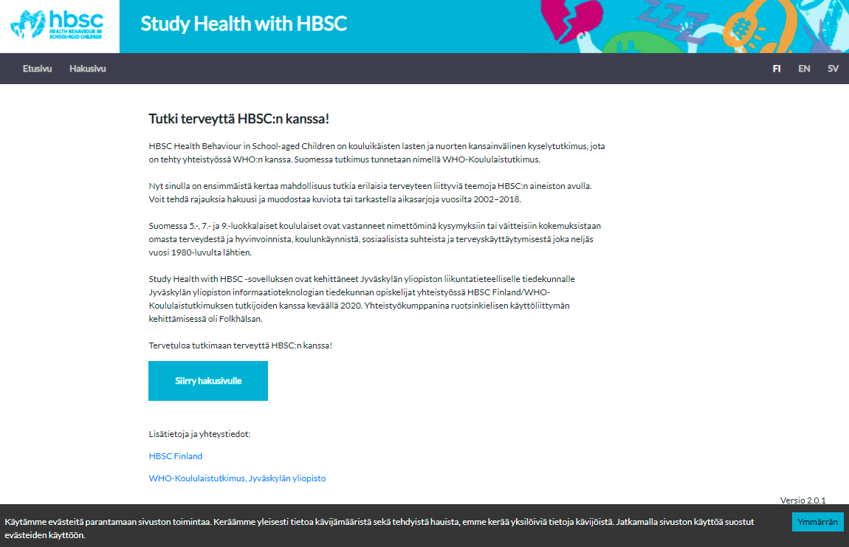
Kuva 3.1: Etusivu peruskäyttäjänä

Etusivun uudet toiminnot
Pääkäyttäjäksi kirjauduttua etusivun ilme poikkeaa hieman peruskäyttäjästä. Yläotsakkeen oikeassa reunassa on valkoisella pohjalla teksti Pääkäyttäjä, joka ilmaisee käyttäjän roolia. Yläotsakkeen oikeassa reunassa on roolitekstin alla painike Kirjaudu ulos, jota painamalla kirjaudutaan ulos pääkäyttäjän roolista.
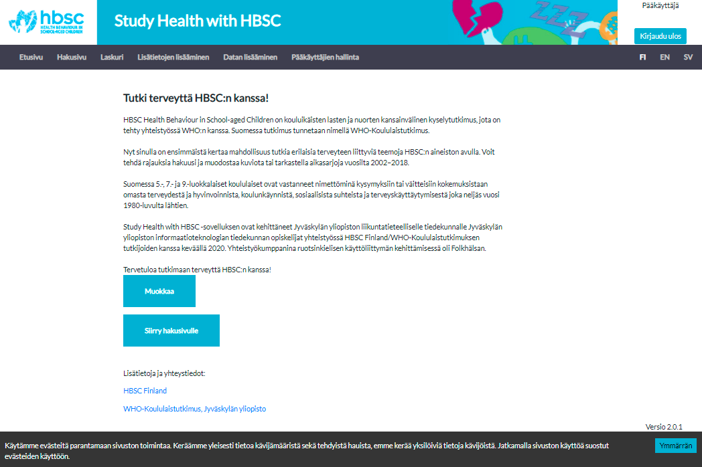
Kuva 3.2: Etusivu pääkäyttäjänä.

Navigointipalkissa on uudet sivut Laskuri, Lisätietojen lisääminen, Datan lisääminen sekä Pääkäyttäjien hallinta. Näiden sivujen toiminnot kuvataan luvuissa 3.2–3.6.
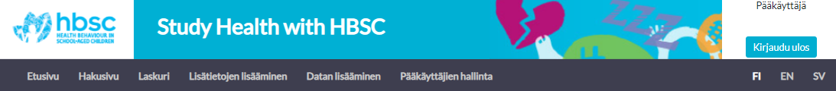
Kuva 3.3: Navigointipalkki ja yläotsake pääkäyttäjänä.

Etusivulla näytetään esittelyteksti samalla tavalla kuin peruskäyttäjänä, lisäksi pääkäyttäjänä tekstin alapuolelle on lisätty Muokkaa-painike. Painiketta painamalla pääkäyttäjä pystyy muokkaamaan etusivun esittelytekstiä, tällöin etusivun teksti sijoittuu muokattavan tekstilaatikon sisälle. Muokkaustilan muutokset tallennetaan painikkeella Tallenna, muokkauksen pystyy perumaan painikkeella Peruuta. Tallennetut muokkaukset päivittyvät heti etusivulle.
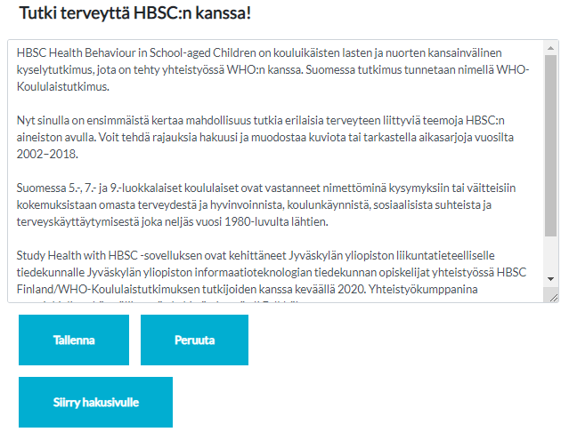
Kuva 3.4: Etusivun teksti muokkaustilassa.

Kaikilla sivuilla on kaikille käyttäjille näytettävä tieto evästeistä tummana palkkina sivun alareunassa. Staattinen palkki näkyy aina sivun alalaidassa sivusta ja vierityksestä riippumatta siihen asti, että käyttäjä hyväksyy evästeiden käytön. Eväste on voimassa vuoden, eli evästeiden hyväksyminen kysytään uudestaan yhden vuoden päästä, mikäli evästeitä ei ole poistettu selaimen muistista vuoden aikana.

Hakusivun uudet toiminnot
Hakusivulle toteutettiin uusia yleiskäyttöisiä toimintoja, jotka ovat käytettävissä muillekin kuin pääkäyttäjäksi kirjautuneelle. Uudet ominaisuudet ovat tulosten tallentaminen ja tulostaminen, uusi lisätietopopup (kuva 3.14) muuttujalle, sekä uudet visualisointitavat datalle. Lisätietoihin liittyvät toiminnot kuvataan luvussa 3.4.
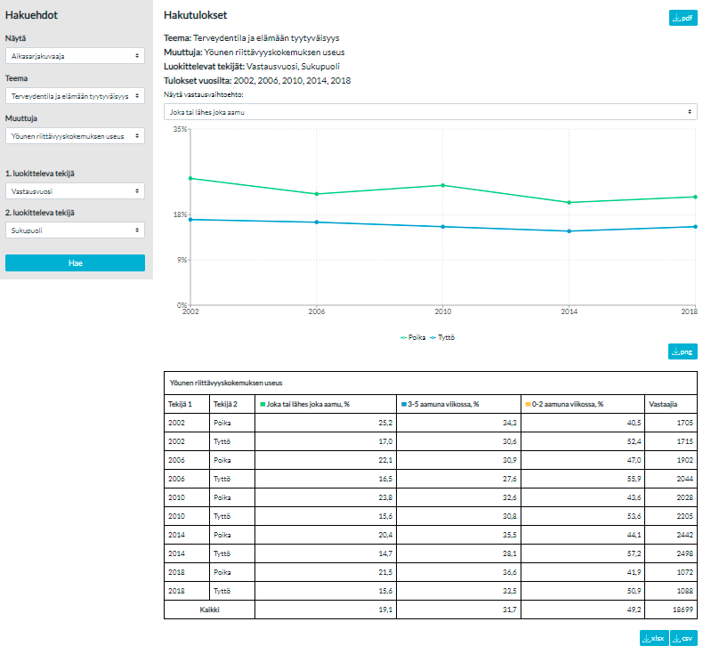
Kuva 3.5: Hakusivu aikasarjahaulla.

Haun tuloksia voi nyt tarkastella kolmella eri tavalla: pylväskuvaajana, aikasarjakuvaajana sekä aikasarja- ja pylväskuvaaja samalla sivulla. Oletusesitystapa on pylväskuvaaja. Hakuehtopalkissa otsikon Hakuehdot alla ensimmäisenä valitaan nyt esitystapa Näytä-pudotusvalikosta.
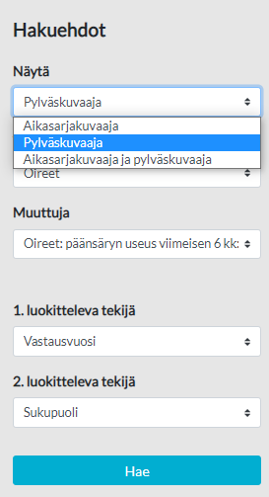
Kuva 3.6: Haun visualisoinnin valintavaihtoehdot.

Aikasarjakuvaajaa valittaessa 1. luokitteleva tekijä valitaan automaattisesti vastausvuodeksi, käyttäjä saa valita 2. luokittelevan tekijän itse. Suoritettuaan aikasarjahaun pylväskuvaajan tilalla näytetään nyt aikasarjakuvaaja. Kuvaajan yläpuolella olevasta Näytä vastausvaihtoehto alaisesta pudotusvalikosta käyttäjä voi valita mitä muuttujan vastausvaihtoehtoa aikasarjakuvaajassa kuvataan.
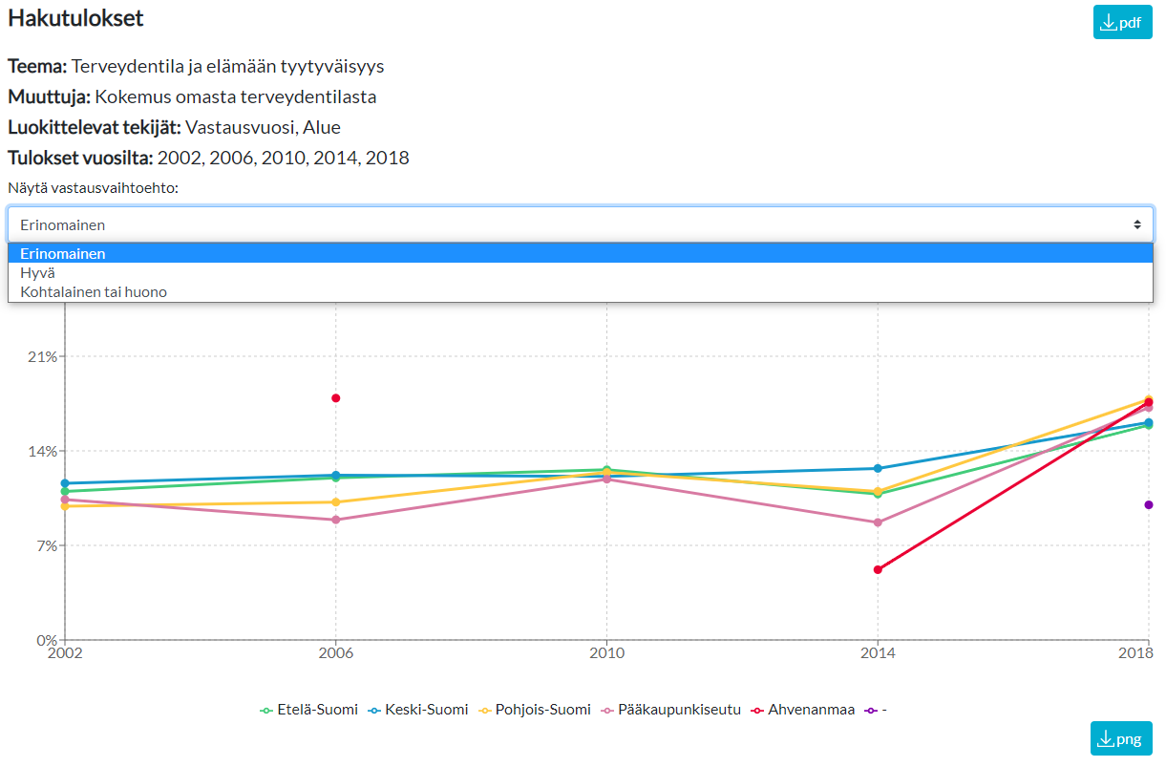
Kuva 3.7: Aikasarjakuvaajan vastausvaihtoehdon valinta.

Haun tulokset voi nyt tallentaa kuvana, taulukkona tai koko sivun dokumenttina. Pylväs- tai aikasarjakuvaajan alla oikeassa reunassa on painike, jossa on latauksen kuvake sekä teksti .png. Painamalla painiketta kuvaajan otsikkotiedot sekä itse kuvaaja tallennetaan PNG-muotoisena kuvana.
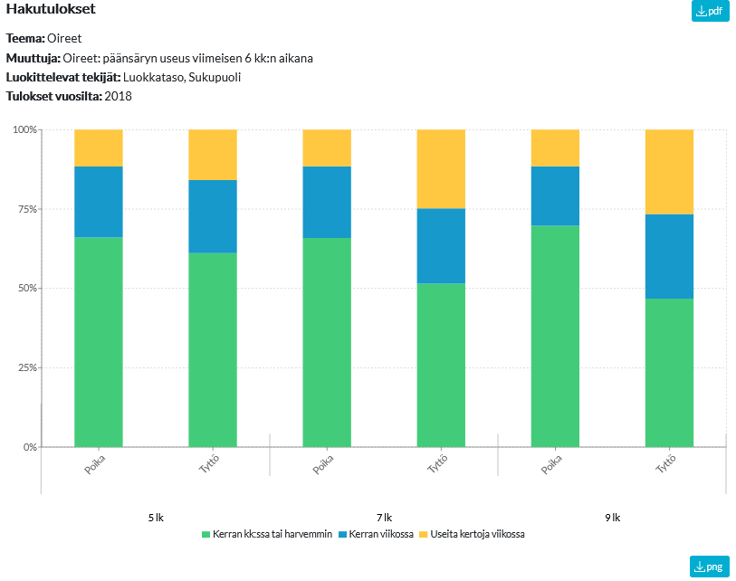
Kuva 3.8: Esimerkkihaun pylväskuvaaja ja tallennuspainike.

Haun tulostaulukon pystyy nyt tallentamaan kahdessa eri muodossa. Tulostaulukon alla sivun oikeassa reunassa on kaksi painiketta: latausikoni ja teksti .csv, sekä latausikoni ja teksti .xlsx. Painamalla painikkeita tulostaulukon voi tallentaa CSV-tiedostona tai Excel-taulukkona. Lisäksi haun kaikki tulokset (kuvaaja(t) sekä taulukko) sekä mahdolliset lisätiedot voi tallentaa yhtenä PDF-tiedostona sivun oikeassa yläreunassa olevalla painikkeella. Painikkeessa on latausikoni sekä teksti .pdf.

Laskurisivu
Laskurisivu näkyy vain pääkäyttäjälle. Laskurisivulla pääkäyttäjä voi tarkastella sovelluksessa tehtyjen hakujen määrää sekä kävijöiden määrää. Hakutilastoja voi tarkastella teemoittain ja muuttujien mukaan eri aikaväleillä.
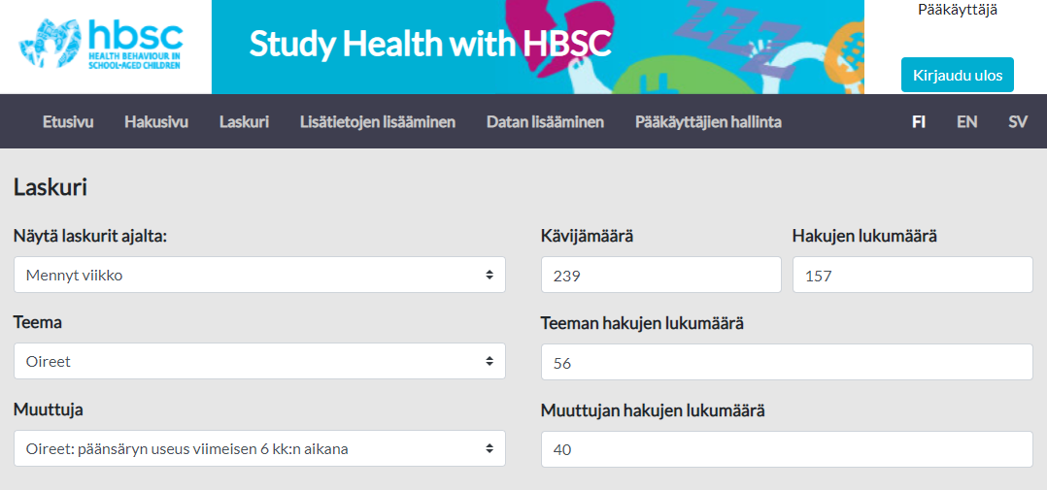
Kuva 3.9: Laskurisivu.

Otsikon Näytä laskurit ajalta alta pudotusvalikosta pääkäyttäjä voi valita tarkasteluun menneen viikon, kuukauden tai vuoden tilastot. Valinta päivittää tilastot heti, jos sitä muutetaan. Viereinen Kävijämäärä-sarake kuvaa kuinka monta kävijää etusivulla on ollut valittua aikana, sitä seuraava sarake Hakujen lukumäärä kuvaa kuinka monta hakua hakusivulla on yhteensä tehty annetulla ajalla.
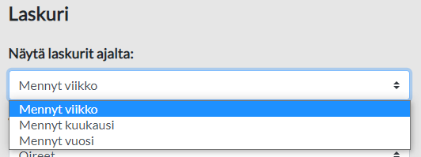
Kuva 3.10: Laskurin aikatarkastelun valinta.

Laskurin tilastoja voi tarkastella tarkemmin haluamansa teeman ja muuttujan mukaan. Otsikoiden Teema ja Muuttuja alta pudotusvalikoista valitaan tarkasteltava muuttuja ja teema, joiden tulokset päivittyvät valinnan jälkeen heti viereisiin tekstilaatikoihin. Ylempänä esitettävä Teeman hakujen lukumäärä kuvaa annetulta aikaväliltä yhteensä kaikki tehdyt haut kyseiselle teemalle. Alla oleva Muuttujan hakujen lukumäärä kuvaa valitun muuttujan hakujen määrää annetulle ajalle.
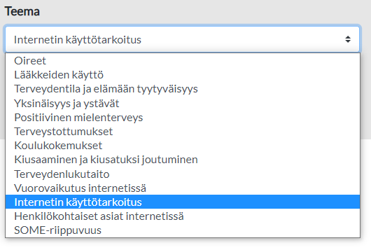
Kuva 3.11: Teeman valinta laskurisivulla.

Lisätietojen lisäämisen sivu
Pääkäyttäjälle näkyvällä Lisätietojen lisääminen -välilehdellä voidaan lisätä halutuille muuttujille lisätietoja. Otsikon Teema alta valitaan teema ja otsikon Muuttuja alta valitaan muuttuja, jolle lisätieto lisätään. Oikean puolen tekstilaatikkoon kirjoitetaan haluttu lisätietoteksti tai lisätietolinkki, joka tallennetaan painamalla painiketta Tallenna.
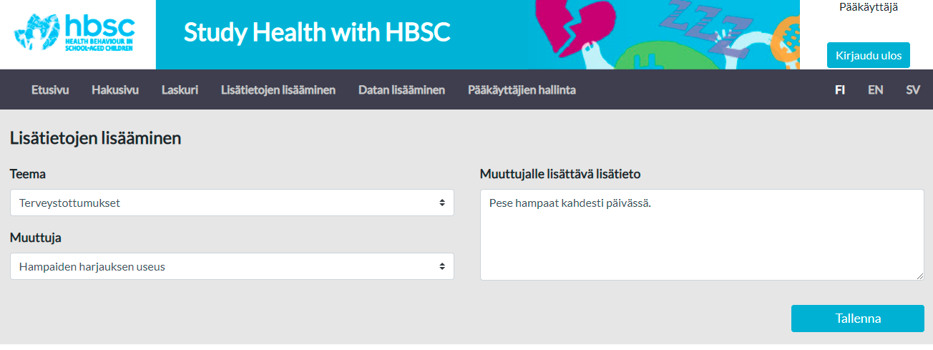
Kuva 3.12: Lisätietosivu esimerkkilisätiedolla.

Pääkäyttäjä saa palautteen onnistuneesta tallennuksesta tekstillä Tallennus onnistui, joka ilmestyy Muuttuja-pudotusvalikon alle. Mikäli tallennus jostain syystä epäonnistuu, näytetään pääkäyttäjälle teksti Tallennus epäonnistui.
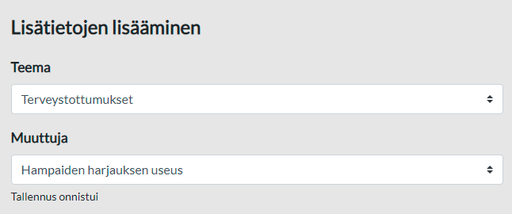
Kuva 3.13: Onnistunut lisätietojen lisäys.

Onnistuneesti lisätty lisätieto näkyy hakusivulla haun tulostaulukossa kysymysmerkkikuvana taulukon otsikkorivillä. Kysymysmerkkiä klikkaamalla lisätiedot näkyvät popup-kuplassa joko tekstinä tai klikattavana linkkinä kuplan Muuttujan lisätiedot-otsikon alla.
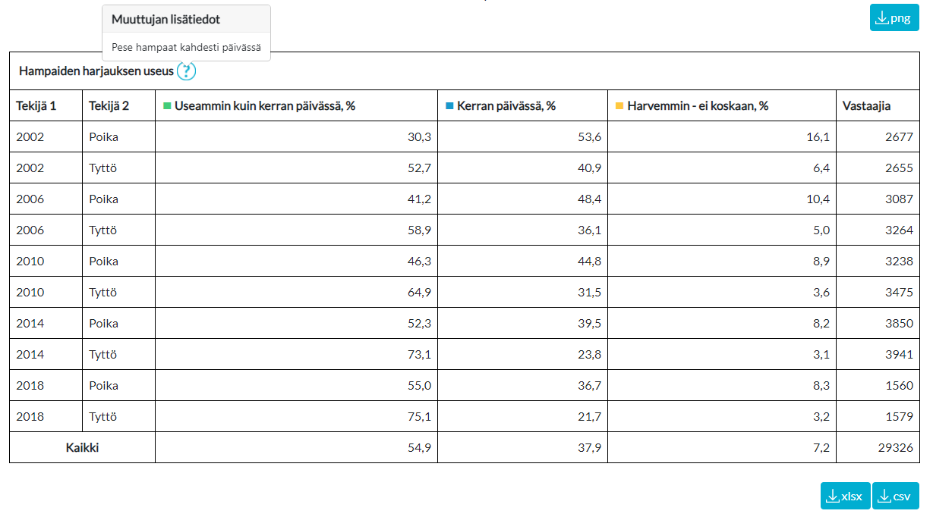
Kuva 3.14: Esimerkki lisätiedosta haun tulostaulukossa.

Datan lisäämisen sivu
Vain pääkäyttäjälle näkyvällä Datan lisääminen -sivulla lisätään uutta tutkimusdataa CSV-tiedostosta. Otsikon Uuden tutkimusdatan lisääminen järjestelmään alla näkyvästä harmaasta painikkeesta painamalla pääkäyttäjälle avautuu dialogi, jossa lisättävä tiedosto valitaan. Painikkeen teksti riippuu käytetystä selaimesta sekä selaimen kielestä, kuvassa 3.15 tekstinä on Valitse tiedosto.
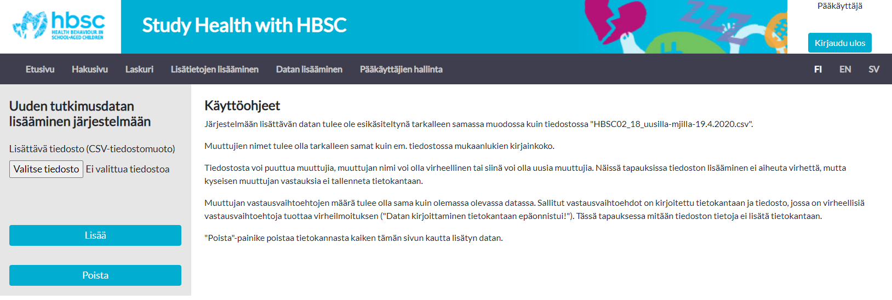
Kuva 3.15: Uuden datan lisäämissivu suomenkielisellä Google Chrome -selaimella.

Sivun vasemmalla puolella Käyttöohjeet-otsikon alla olevat ohjeet opastavat pääkäyttäjää uuden datan lisäämiseen ja poistamiseen liittyvissä asioissa. Valitun tiedoston data lisätään selauspainikkeen alla olevalla sinisellä Lisää-painikkeella. Ennen kuin uusi data yritetään lisätä tietokantaan pyytää sivusto varmistuksen lisäyksestä popup-ikkunassa sivun yläreunassa.
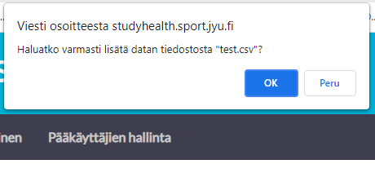
Kuva 3.16: Datan lisäyksen varmistusviesti.

Lisäyksen jälkeen tiedoston valitsemispainikkeen alle ilmestyy ilmoitus lisäyksen onnistumisesta tai epäonnistumisesta. Onnistuneen lisäyksen varmistus sisältää tiedon, kuinka monen vastaajan vastaukset tallennettiin tietokantaan.
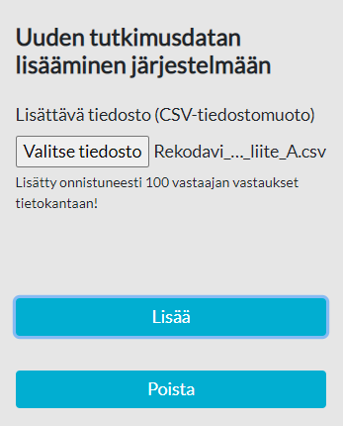
Kuva 3.17: Varmistus onnistuneesta datan lisäyksestä

Epäonnistuneesta lisäyksestä pääkäyttäjälle näytetään teksti Datan kirjoittaminen tietokantaan epäonnistui!, mikäli lisättävä tiedosto ei vastaa täysin tietokannan vaatimaa muotoa. Epäonnistuneessa lisäyksessä tietokantaan ei tallennu yhtään uutta dataa.
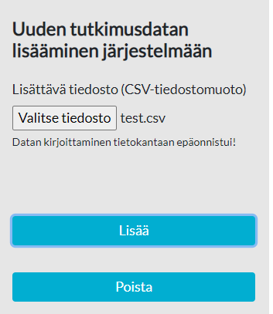
Kuva 3.18: Varmistusviesti epäonnistuneesta datan lisäyksestä.

Mikäli pääkäyttäjä onnistuu lisäämään virheellistä dataa tietokantaan voi sivun Datan lisääminen kautta lisätyt tiedot poistaa. Poistaminen tapahtuu Lisää-painikkeen alla olevasta Poista-painikkeesta. Ennen poistoa pääkäyttäjältä varmistetaan poistaminen popup-ikkunassa sivun ylälaidassa. Varmistettu poisto poistaa kaikki Datan lisääminen -sivun kautta lisätyt tiedot tietokannasta, eli kaikki vuoden 2018 jälkeen lisätyt vastaukset poistetaan.
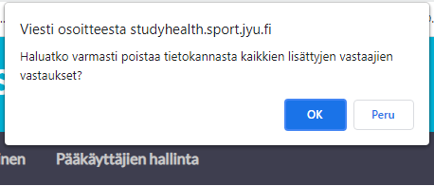
Kuva 3.19: Varmistuskysely lisätyn datan poistamiselle.

Pääkäyttäjien hallintasivu
Vain pääkäyttäjälle näkyvällä Pääkäyttäjien hallinta -sivulla pääkäyttäjä voi lisätä ja poistaa muita pääkäyttäjiä. Pääkäyttäjien hallinta -alaotsikon alla näkyviin tekstikenttiin on kirjattu pääkäyttäjien peda.net -käyttäjätunnusten yksilöivät peda.net-tunnisteet. Pääkäyttäjä voi lisätä tyhjään tekstikenttään halutun peda.net-tunnuksen tunnisteen ja painaa Lisää käyttäjä -painiketta uuden pääkäyttäjän lisäämiseksi.
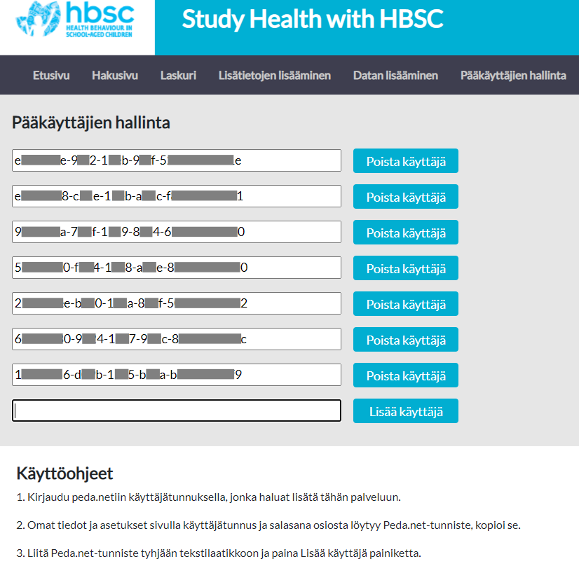
Kuva 3.20: Pääkäyttäjien hallintasivu. Peda.net-tunnisteet ovat kuvassa osittain peitetty.

Pääkäyttäjien lisäämiseen liittyen pääkäyttäjien hallintapaneelin alapuolella on kirjalliset käyttöohjeet peda.net-tunnisteen löytämiseksi sekä lisäämiseksi pääkäyttäjäksi. Pääkäyttäjä pystyy lisäksi poistamaan aiemmin lisätyn pääkäyttäjän poistamalla tämän peda.net-tunnisteen. Pääkäyttäjä poistaminen tehdään painamalla Poista käyttäjä -painiketta, jonka jälkeen pääkäyttäjältä vielä varmistetaan poisto. Pääkäyttäjä ei pysty poistamaan omaa, sisäänkirjautunutta tunnistettaan.
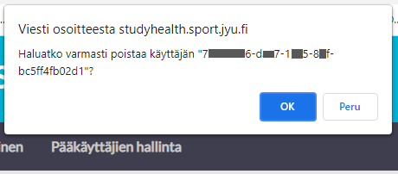
Kuva 3.21: Pääkäyttäjän poistamisen varmistuskysely testipalvelimella.

Sovelluksen rakenne ja toteutus
Study Health with HBSC -verkkosovellus on toteutettu kerrosarkkitehtuuria käyttäen. Rekodavi-projektissa ei muutettu Kodavi-projektissa toteutettua kerrosarkkitehtuuria, uudet toiminnot toteutettiin valmiiseen arkkitehtuuriin sopivaksi. Sovelluksen käyttäjälle näkyvä osio on käyttöliittymä. Käyttöliittymä kommunikoi käyttäjän toimet palvelimella olevalle taustaohjelmistolle REST-rajapinnan kautta. Taustaohjelmisto hakee tarvittavat tiedot tietokannasta, ja välittää tiedot eteenpäin käyttöliittymälle rajapinnan kautta.
Käyttöliittymän uudet sivut noudattavat ulkoasultaan ja rakenteeltaan pääpiirteittäin samaa rakennetta kuin Kodavin tekemissä sivuissa. Laskurisivulla, pääkäyttäjien hallinnan sivuilla sekä lisätietojen lisäämisen sivulla sivun rakenne noudattaa pienemmälle resoluutiolle määritettyä rakennetta, jossa harmaapohjainen sivupalkki on koko ruudun levyinen.
Taustaohjelmiston osalta sovelluksen uudet toiminnot noudattavat myös Kodavi-projektissa toteutettua rakennetta. Käyttöliittymän pyyntö ohjataan toiminnon Controller-ohjainluokkaan, josta se välitetään toiminnon Service-palveluluokkaan. Service-palveluluokka pyytää tietokantahakua toiminnon DataAccessService-tietolähdeluokalta, joka suorittaa PostgreSQL-tietokantaan SQL-kyselyn. Rekodavi-projektissa uudet lisäävät toiminnot (lisätiedon lisäys, pääkäyttäjien lisäys, laskuriin liittyvät tallennukset) käyttävät samaa taustaohjelmiston rakennetta, pyynnöt kulkevat samojen kerrosten läpi, mutta HTTP GET -kutsun sijaan tehdään HTTP POST-kutsu käyttöliittymästä taustaohjelmistoon. Lisäävissä toiminnoissa tietokanta palauttaa tiedon, kuinka monta riviä tietokannassa lisättiin tai muutettiin.
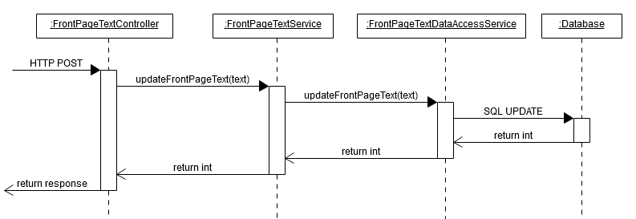
Kuva 4.1: Sekvenssikaavio taustaohjelmiston tiedonkulusta etusivun tekstiä päivittäessä.

Kehitystyökalut
Käyttöliittymän eli frontendin kehityksessä jatkettiin Kodavin valitsemilla teknologioilla sekä työkaluilla lisäten kirjastoja tarpeen mukaan. Käyttöliittymä on toteutettu Javascript-ohjelmointikielellä React.js kirjastoa käyttäen node.js-sovellusalustalla. Käyttöliittymän projekti luotiin Kodavi-projektissa Create React App -työkalulla. Työkaluun sisältyy muun muassa paketinhallintajärjestelmä npm, webpack-moduulipaketoija sekä Babel, jota käytetään JSX-syntaksilaajennoksiin. Käyttöliittymän rakenne toteutettiin HTML5-kielellä ja ulkoasua määriteltiin CSS3-kielellä. Sivujen ulkoasuun ja rakenteeseen käytettiin myös React Bootstrap -kirjastoa.
Käyttöliittymä kommunikoi tietokannalle taustaohjelmiston (backend) kautta. Taustaohjelmisto on toteutettu Java-kielellä hyödyntäen Spring Boot -sovelluskehystä. Taustaohjelmistoa hallinnoidaan Maven-ohjelmistokehitystyökalun avulla. Taustaohjelmiston rakennetta ei muutettu tässä projektissa, uudet ominaisuudet sovitettiin samaan rakenteeseen kuin Kodavi-projektin tuottamat ominaisuudet.
Rekodavi-projektissa pääkäyttäjän kirjautumista varten projektin taustaohjelmistoon lisättiin tunnistautumista varten JSON Web Token (JWT) -teknologiaan käytettävä JwtUtils-kirjasto. Käyttöliittymää varten lisättiin useampi kirjasto esimerkiksi tulosten latauksien toteuttamiseen, klikattavien linkkien toteuttamiseen sekä GDPR-asetuksen mukaiseen evästeilmoitukseen. Tulosten lataamista varten käytettiin file-saver -kirjastoa, recharts-to-png -kirjastoa, json-as-xlsx -kirjastoa sekä json2csv-kirjastoa. Uuden datan lisäystä varten lisättiin csvjson-csv2json -kirjasto joka muuttaa csv-tiedostosta saatavan datan json-muotoiseksi taustaohjelmiston rajapintaan sopivaksi. Klikattavat http-linkit muuttujien lisätiedoissa toteutettiin react-linkify -kirjastolla, ja lisätiedon esittämistä varten käytettiin react-tooltip -kirjastoa. Evästeilmoitus toteutettiin react-cookie-consent -kirjastoa käyttäen.

Sovelluspalvelin
Sovellus siirrettiin palvelimelle samalla tavalla kuin Kodavi-projektissa. Sovelluksen taustaohjelmisto on sijoitettu tuotantopalvelimelle Apache Tomcat -sovelluspalvelimen webapps-kansioon, jossa tiedosto ROOT.war sisältää taustaohjelmiston pakatun tiedostorakenteen. Tomcat purkaa war-tiedoston automaattisesti kansioon ROOT ja käynnistää taustaohjelmiston. Taustaohjelmiston päivitys vaatii aina uuden ROOT.war-tiedoston kopioinnin webapps-kansioon.
Sovelluksen käyttöliittymä paketoitiin npm run build -komennolla. Build-kansio on sijoitettu tuotantopalvelimelle Nginx-välityspalvelimen nginx.conf-tiedoston root-määritelmän osoittamaan kansioon. Sovelluksen asennusohjeet on kuvattu kokonaisuudessaan palvelimen asennusohjeet -dokumentissa [2].

Sovelluksen tietokanta
Rekodavi lisäsi tietokantaan taulut user_role, frontpage_text, variable_footnote, search_log sekä visit_log. Taulu user_role sisältää pääkäyttäjäroolia varten tarvittavat tiedot. Tauluun frontpage_text tallennetaan etusivulla näkyvät esittelytekstit suomeksi, ruotsiksi sekä englanniksi. Muuttujille lisätyt lisätiedot tallennetaan tauluun variable_footnote kaikilla eri kielillä. Tauluissa search_log ja visit_log tallennetaan laskuria varten tarvittavat tiedot. Tässä luvussa uusien taulujen sisällöt esitetään yksityiskohtaisesti tauluittain. Lisäksi uusien taulujen relaatiot muihin tietokannan tauluihin esitellään.
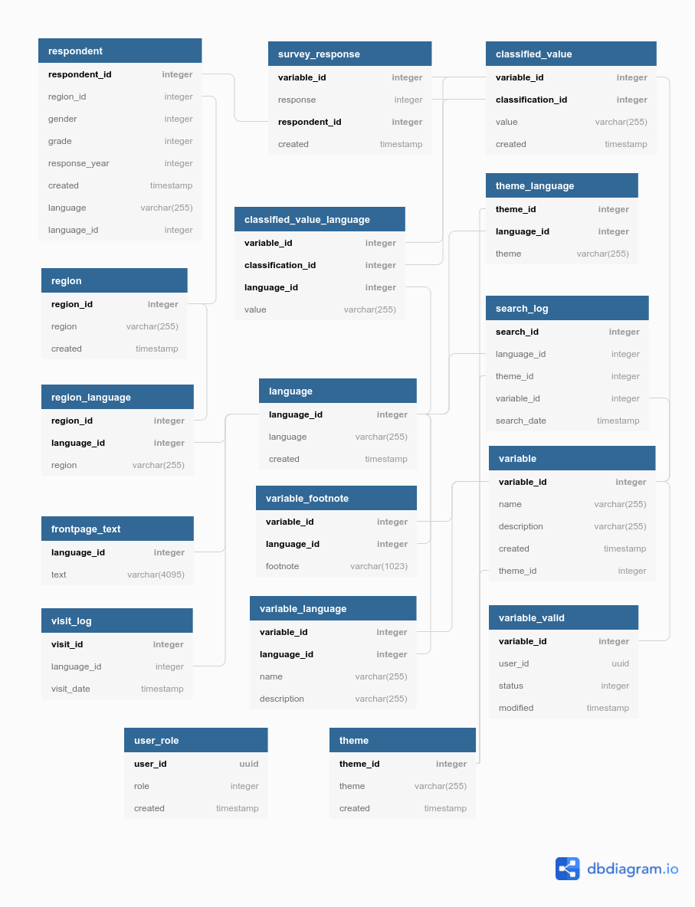
Kuva 5.1: Tietokannan rakenne ER-kaaviona.

Pääkäyttäjärooliin liittyvä taulu
Pääkäyttäjän rooliin liittyy yksi taulu tietokannassa. Taululla user_role ei ole relaatioita muihin tietokannan tauluihin. Taulu sisältää seuraavat sarakkeet:
user_id Pääkäyttäjän yksilöivä Peda.net-tunnus
role Roolin id
created Aikaleima, jolloin pääkäyttäjän tiedot on lisätty tauluun

Etusivun teksteihin liittyvät taulut
Etusivun tekstit ovat tallennettu tauluun frontpage_text. Taulussa on seuraavat sarakkeet:
language_id Kielen yksilöivä tunniste
text Etusivun tekstisisältö

Kyseisen taulun sarakkeella language_id on relaatio Kodavin luoman taulun language language_id-sarakkeeseen. Kieleen liittyvässä language-taulussa on seuraavat sarakkeet:
language_id Kielen yksilöivä tunniste
language Kieli
created Aikaleima, jolloin kieli on lisätty tauluun

Lisätietokenttiin liittyvät taulut
Muuttujien lisätietokenttien tiedot tallennetaan tauluun variable_footnote. Taulun sarakkeet ovat seuraavanlaiset:
variable_id Muuttujan yksilöivä tunniste
language_id Kielen yksilöivä tunniste
footnote Muuttujan lisätiedon sisältö tekstinä

Lisätietotaulun variable_id-sarakkeella on relaatio Kodavin luoman variable-taulun samannimiseen sarakkeeseen. Muuttujiin liittyvän variable-taulun sarakkeet ovat seuraavanlaiset:
variable_id Muuttujan yksilöivä tunniste
name Muuttujan nimi
description Muuttujan kuvaus (kysymys, joka näytetään käyttöliittymässä)
created Aikaleima, jolloin muuttuja lisättiin tauluun
theme_id Teeman yksilöivä tunniste

Lisätietotaulun language_id-sarakkeella on lisäksi relaation Kodavin luomaan tauluun language.

Hakujen tallentamiseen liittyvät taulut
Tehdyt haut hakusivulla tallentuvat tauluun search_log. Tauluun tallennetaan tehdystä hausta seuraavat tiedot:
search_id Haun yksilöivä tunniste
language_id Kielen yksilöivä tunniste
theme_id Teeman yksilöivä tunniste
variable_id Muuttujan yksilöivä tunniste
search_date Aikaleima, jolloin haku on lisätty tauluun

Hakujen taululla on relaatiot Kodavin luomiin tauluihin language, theme, sekä variable. Sarakkella language_id on relaatio saman nimiseen sarakkeeseen language-taulussa, sarakkeella theme_id on relaatio samannimiseen sarakkeeseen theme-taulussa ja sarakkeella variable_id on relaatio samanimiseen sarakkeeseen variable-taulussa. Haun taulun theme_id-sarakkeella on relaatio teemataulukon samannimiseen sarakkeeseen. Teeman taulussa on seuraavat rivit:
theme_id Teeman yksilöivä tunniste
theme Teeman kuvaus
created Aikaleima, jolloin teema on lisätty tauluun.

Kävijälaskuriin liittyvät taulut
Kävijätiedot tallennetaan tauluun visit_log. Taulussa on seuraavat sarakkeet:
visit_id Käynnin yksilöivä tunniste
language_id Kielen yksilöivä tunniste
visit_date Aikaleima, jolloin käynti on lisätty tauluun

Kävijätaulun sarakkeella language_id on relaatio samannimiseen sarakkeeseen Kodavin luomassa taulussa language.

Sovellukselle asetettujen vaatimusten toteutuminen
Tässä luvussa kerrotaan projektille määritetyistä vaatimuksista sekä niiden toteutumisesta. Rekodavi-projektin vaatimukset on listattu vaatimusmäärittelydokumentissa [3], joka sisältää myös vaatimuksille määritetyt prioriteetit ja projektin päättymishetkeä vastaavat tilat. Vaatimusmäärittelyssä pakollinen-prioriteetin vaatimuksia on 6, tärkeä-prioriteetin vaatimuksia on 21, idea-prioriteetin vaatimuksia on 2 ja mahdollinen-prioriteetti oli 13 vaatimuksella.

Toteutetut vaatimukset
Pakollisista vaatimuksista toteutettiin kaikki, samoin tärkeistä vaatimuksista toteutettiin kaikki. Yksi idea-prioriteetin vaatimus toteutettiin myös. Mahdollinen-prioriteetin vaatimuksista toteutettiin 7.
Tärkeimmät toiminnot liittyvät uuteen pääkäyttäjän rooliin. Kaikki pääkäyttäjään liittyvät vaatimukset saatiin toteutettua projektissa. Pääkäyttäjän kirjautuminen toteutettiin peda.net-kirjautumisen kautta, mikä mahdollistaa pääkäyttäjän tunnistamisen muista palveluista (esim. jyu-tunnus, muun korkeakoulun tunnus) peda.net-kirjautumisen kautta. Pääkäyttäjälle toteutettiin toiminnot uuden tutkimusdatan lisäämiselle, etusivun tekstien päivittämiselle, muuttujien lisätietojen lisäämiselle, kävijätilastojen seuraamiselle sekä uusien pääkäyttäjien lisäämiselle.
Yleiskäyttöisistä vaatimuksista toteutettiin kaikki esitystapoihin liittyvät vaatimukset. Tuloksia voi nyt tarkastella aikasarjana, aikasarjakuvaaja piirtää valitusta vastausvaihtoehdosta aikasarjaviivan. Aikasarjakuvaajassa puuttuvat vuodet esitetään katkona viivassa, mikäli havaintoja on puuttuvan vuoden molemmin puolin, muuten puuttuvat vuodet voi havaita viivan alkavan tai loppuvan eri vuonna kuin muut aikasarjaviivat. Käyttäjä voi valita pudotusvalikosta kuvaajan esitystavan joko pylväskuvaajaksi, aikasarjakuvaajaksi tai molemmat samalla sivulla. Vaatimusten mukaisesti tulokset voi nyt tallentaa usealla tavalla. Kuvaajat voi tallentaa png-kuvana ja tulostaulukon csv-tiedostona tai Excel-taulukkona. Lisäksi koko sivun voi tulostaa pdf-tiedostona.

Jatkokehitykseen sovitut vaatimukset
Kolme vaatimusta siirrettiin jatkokehitykseen tilaajan päätöksellä. Kyseiset vaatimukset vaativat suuria muutoksia käyttöliittymään, eikä niitä siksi pystytty toteuttamaan Rekodavi-projektin puitteissa. Ajanpuutteesta johtuen yhden vaatimuksen tila on kesken, sillä vain osa vaatimuksen toiminnosta saatiin toteutettua.
Vaatimus 1.1 liittyen haun rajaamiseen valittuun vastausvuoteen siirrettiin tilaajan päätöksellä jatkokehitykseen. Vaatimuksen toteuttaminen vaatisi suuria muutoksia käyttöliittymän rakenteeseen ja toimintaan, eikä sitä ehditä Rekodavi-projektin puitteissa toteuttaa. Vaatimus täyttyy tällä hetkellä ainoastaan viimeisimmän tutkimusvuoden osalta, mikäli haun toteuttaa ilman luokittelevia tekijöitä.
Vaatimus 1.2 liittyen muuttujien karsimiseen valitun vuoden perusteella siirrettiin jatkokehitykseen tilaajan päätöksellä. Kyseinen vaatimus linkittyy vaatimukseen 1.1, eli tämäkin vaatimus vaatisi suuria muutoksia käyttöliittymän rakenteeseen ja toimintaan. Vaatimus toteutuu periaatteessa aikasarjakuvaajissa, sillä aikasarjassa puuttuvat vuodet näytetään eri tavalla kuin mitatut vuodet. Pylväskuvaajan osalta vaatimus siirrettiin jatkokehitykseen.
Vaatimus 2.1 liittyen alkuperäisten vastausvaihtoehtojen näyttämiseen hakuehtojen yhteydessä siirrettiin tilaajan päätöksellä jatkokehitykseen. Tämäkin vaatimus vaatisi suuria muutoksia käyttöliittymään, joten sitä ei pystytty toteuttamaan projektin puitteissa. Projektin aikana pohdittiin, kuinka mielekäs vaatimus on toteuttaa, sillä kyseinen vaatimus vaatii paljon aikaa sekä projektiryhmältä että tilaajalta. Vaatimus todettiin mielekkääksi toteuttaa, sillä tilaajat saavat kyselyitä liittyen toteutettujen koululaiskyselyiden alkuperäisiin kysymyksiin ja vastausvaatimuksiin.
Vaatimus 7.7 liittyen poistettavan datan vuoden valintaan päätettiin siirtää jatkokehitykseen. Tämänhetkisessä toteutuksessa kaikki vastaukset, jotka sivun kautta on lisätty tietokantaan, poistetaan kerralla. Tällöin pääkäyttäjä saattaa poistaa useamman vuoden kyselytulokset, mikäli tietokantaan on lisätty enemmän kuin kerran uutta dataa. Pääkäyttäjälle tulee tällöin lisätyötä, kun jokaisen 2018 jälkeisen kyselyvuoden data pitää lisätä uudestaan. Jatkokehityksessä tietokannasta poistamiselle ehdotetaan mahdollisuutta valita minkä vuoden tulokset poistetaan.
Vaatimus 11.2 liittyen hakuehtojen ja tulosten pysymiseen valittuina kieltä vaihtaessa siirrettiin myös jatkokehitykseen, sillä tässä projektissa pystyttiin toteuttamaan ainoastaan hakuehtojen pysyminen samana kieltä vaihtaessa. Haun tulosten osalta vaatimusta yritettiin toteuttaa, mutta toteutus osoittautui teknisesti haastavaksi eikä siitä saatu täysin toimivaa aikarajojen puitteissa. Yrityksistä huolimatta osa tulossivun teksteistä pysyi väärällä kielellä, joten tulosten näyttäminen kieltä vaihtaessa poistettiin. Jatkokehitykseen jää tulosten näyttäminen oikealla kielellä vaihdon yhteydessä.

Ideoita sovelluksen jatkokehitykseen
Tässä luvussa esitellään ideoita sovelluksen jatkokehitykseen, jotka eivät perustu nykyisiin, sovittuihin vaatimuksiin. Suurin osa ideoista liittyy mobiililaitteille sovelluksen toimintojen ja ulkonäön parantamiseen sekä pieniin perusparannuksiin.

Mobiilikäyttöön liittyvät ideat
Sovelluksen järjestelmätestaus suoritettiin vaatimuksista poiketen myös puhelimella. Testauksien perusteella jatkokehitykseen ehdotetaan useita mobiilikäyttöön liittyviä parannuksia. Rekodavi-projektissa mobiilikäyttöä ei huomioitu, sillä vaatimusmäärittelyssä käsiteltiin ainoastaan tablettikäyttöä. Yleiskäyttöisyyden näkökulmasta mobiilikäytön parantaminen on kuitenkin perusteltua, sillä globaalilla skaalalla mobiilikäyttö on yleisempää kuin työpöytäkäyttö [4].
Hakusivulla on pieniä ongelmia mobiilikäytössä. Koko sivun tulostaminen pdf-dokumenttina ei toimi mobiililla, sillä pdf-tulostusta ei tueta mobiiliselaimissa. Koko sivun tulostamiseen pitäisi kehittää vaihtoehtoinen tulostustapa mobiilille, esimerkiksi koko sivun tulostaminen kuvana pdf-tiedoston sijaan. Ladatuissa png-kuvissa kuvaajissa on myös pieniä ongelmia, sillä esimerkiksi vastausvaihtoehtojen selitteet eivät tallennu kuvaajaan.
Pääkäyttäjän ominaisuuksissa on pientä hiottavaa mobiilikäytössä. Laskurisivun rakenne ei tällä hetkellä toimi hyvin mobiililla, sillä laskurisivun pudotusvalikot ja otsikkotekstit menevät jokin verran päällekkäin, joten laskurisivun asettelu vaatii muutoksia mobiilinäkymässä. Muillakin pääkäyttäjäsivuilla on pieniä asetteluongelmia esimerkiksi painikkeiden koon ja sijainnin kanssa, nämä olisi hyvä korjata jatkokehityksessä. Pahin painikkeisiin liittyvä ongelma on pääkäyttäjän uloskirjautumispainikkeen katoaminen näkyvistä muilta sivuilta kuin etusivulta.

Hakusivun jatkokehitysideat
Hakusivulle jatkokehitykseen esitetään pyöristyksen toteutuksen muuttamista sekä aikasarjakuvaajaan esteettömyyden parantamista. Tällä hetkellä haun tulosten pyöristyksissä on pientä virhettä johtuen pyöristyksen toteutuksesta. Tulosten pyöristystä tehdään useamman kerran suorituksen aikana eri kohdissa koodia, mikä johtaa virheen syntymiseen. Jatkokehitykseen ehdotamme tulosten pyöristyksen toteuttamista kokonaan uudelleen hajauttamatta toteutusta useaan paikkaan koodissa.
Aikasarjakuvaajat eivät tässä projektissa huomioi esteettömyyttä viivojen väreissä eikä viivojen kuvioinnissa, mikä vaikuttaa myös peruskäyttäjällä mustavalkotulosteissa. Värisokealle tai mustavalkotulostetta tulkitsevalle aikasarjakuvaajan viivat eivät erotu toisistaan kovin hyvin sillä ne ovat kaikki yhtä paksuja, ja etenkin sinertävä ja vihertävä aikasarjaviiva näyttävät samanvärisiltä mustavalkotulosteessa. Sinertävä ja vihertävä viiva menevät nykyäänkin helposti sekaisin, sillä värit ovat hyvin lähellä toisiaan. Jatkokehityksessä aikasarjakuvaajiin voisi antaa käyttäjälle valinnan viivojen ulkonäöstä: alkuperäiset värilliset viivat mahdollisesti pienin värimuutoksin siniselle tai vihreälle viivalle, toisena valintana tulostusoptimoitu aikasarja, jossa aikasarjan viivojen rakenne vaihtelee riittävästi erottuakseen mustavalkotulosteessa.

Datan lisäykseen liittyvät ideat
Datan lisäyksen sivulle jatkokehitykseen ehdotetaan muutoksia tiedoston valitsemisen painikkeeseen sekä datan poistoon liittyen. Rekodavi-projektissa tiedoston lisäys toteutettiin HTML-kielen input-elementillä, jonka takia painikkeen teksti riippuu käytetystä selaimesta sekä selaimen kielestä. Käytettävyystestauksessa [5] ilmeni vaikeuksia havaita harmaa painike harmaalla taustalla. Jatkokehityksessä tiedoston lisäys voisi olla oma toteutus, jolloin painikkeen ulkonäkö voi olla paremmin pohjasta erottuva, sekä teksti olisi konsistentti sivulla käytetyn kielen kanssa sekä konsistentti kaikilla selaimilla.

Pääkäyttäjän kirjautumiseen liittyvät ideat
Tällä hetkellä kirjautuminen on toteutettu Peda.net -palvelun kautta. Peda.net -kirjautuminen mahdollistaa epäsuorasti esimerkiksi jyu-tunnuksella tai muun korkeakoulun tunnuksella kirjautumisen peda.net-palvelun kautta. Jatkokehityksessä kirjautumismahdollisuuksia voisi toteuttaa useamman palvelun kautta ilman Peda.net -tunnukseen linkittymistä. Sovellukselle voisi esimerkiksi toteuttaa suoraan sisäänkirjautuminen jyu-tunnuksia tai muiden verkkopalveluiden tunnuksia käyttäen. Vaihtoehtoisesti sovellukselle voisi toteuttaa oman käyttäjätunnus- ja kirjautumisominaisuuden, jolloin sovellus ei olisi riippuvainen ulkopuolisesta palvelusta käyttäjien tunnistamiseen. Useampi vaihtoehtoinen kirjautumistapa voi helpottaa korkeakoulujen ulkopuolisten toimijoiden pääkäyttäjän käyttömahdollisuutta.

Yhteenveto
Rekodavi-sovellusprojekti jatkoi Kodavi-sovellusprojektin tuottaman Study Heath with HBSC -verkkosovelluksen kehittämistä. Projektin kohteena on vuonna 2020 Jyväskylän yliopiston liikuntatieteelliselle tiedekunnalle kehitetty WWW-sovellus, jonka avulla käyttäjät voivat visualisoida WHO-Koululaistutkimuksen tuloksia. Tilaaja toivoi lisää toimintoja tukemaan sovelluksen ylläpitoa sekä sovelluksen monipuolistamiseksi. Sovellusta käytetään liikunta- ja terveystieteiden opetuksessa, lisäksi sovelluksesta on käytännössä tullut myös yleiskäyttöinen avoimen datan sovellus.
Rekodavi-projektissa suurin osa sovelluksen uusista ominaisuuksista liittyvät uuteen pääkäyttäjän rooliin. Pääkäyttäjä voi lisätä uutta kyselydataa, lisätä muuttujille lisätietoja, seurata kävijämääriä ja tehtyjen hakujen määriä, päivittää etusivua sekä ylläpitää pääkäyttäjiä. Pääkäyttäjätoimintojen lisäksi projektissa toteutettiin uusia yleiskäyttöisiä toimintoja. Kaikille käyttäjille lisättiin mahdollisuus ladata hakusivulta haun tulokset: koko sivun pdf-dokumenttina, kuvaaja png-kuvana ja tulostaulukko xlsx-taulukkona sekä csv-tiedostona. Hakutulosten visualisointiin lisättiin uusi kuvaajatyyppi, aikasarjakuvaaja. Tuloksissa voi näyttää joko toisen valituista kuvaajatyypeistä, tai molemmat kuvaajatyypit samalla sivulla. Hakusivun tulostaulukkoon lisättiin mahdollisuus tarkastella pääkäyttäjän haetulle muuttujalle lisäämiä lisätietoja.
Rekodavi käytti samoja teknologioita ja ohjelmistoja kuin Kodavi-projekti. Uusia toimintoja varten taustaohjelmistoon lisättiin yksi uusi kirjasto, käyttöliittymän puolelle lisättiin useampi uusi kirjasto. Uudet toiminnot sovitettiin samaan sovellusrakenteeseen kuin Kodavi-projektissa käytettiin. Uudet toiminnot ja sivut noudattavat myös samaa käyttöliittymärakennetta ja toimintalogiikkaa. Uusia toimintoja varten tietokantaan lisättiin uusia tauluja.
Uudet toiminnot perustuvat tilaajaan toiveisiin, jotka määriteltiin vaatimusmäärittelyssä. Pakollisista vaatimuksista toteutettiin kaikki, kuten myös kaikki tärkeät vaatimukset. Yksi idea-prioriteetin vaatimus toteutettiin myös. Mahdollinen-prioriteetin vaatimuksista toteutettiin 7. Neljä mahdollinen-prioriteetin vaatimusta siirrettiin jatkokehitykseen ja yksi idea-prioriteetin vaatimus siirrettiin jatkokehitykseen Neljä jatkokehitykseen esitettyä vaatimusta liittyvät hakusivuun, yksi liittyy datan poistamiseen tietokannasta.
Vaatimusmäärittelyn jatkokehitykseen siirrettyjen vaatimusten lisäksi jatkokehitykseen esitetään muitakin ideoita. Rekodavi-projektissa ei sovelluskehityksessä huomioitu mobiilikäyttöä, joten mobiilikäyttöön liittyen testauksessa havaittiin korjausta vaativia puutteita ja vikoja. Näiden vikojen ja puutteiden korjauksia ehdotetaan jatkokehitykseen. Hakusivulle esitetään pieniä perusparannuksia etenkin esteettömyyteen liittyen. Jatkokehitykseen ehdotetaan useaa pientä, kosmeettista korjausta. Pääkäyttäjän kirjautumiseen ehdotetaan useamman tunnistautumiskanavan mahdollisuutta tai omaa kirjautumistoteutusta.

Lähteet

[1] Dorrit Hämäläinen, Tuomas Kontio, Juha-Matti Rahkola ja Marjo Tanska, ”Rekodavi-projekti, Projektisuunnitelma” versio 1.0.0, Jyväskylän yliopisto, Informaatioteknologian tiedekunta.
[2] Marjo Tanska, ”Rekodavi-projekti, Palvelimen asennusohjeet” versio 0.1.0, Jyväskylän yliopisto, Informaatioteknologian tiedekunta
[3] Juha-Matti Rahkola, ”Rekodavi-projekti, Vaatimusmäärittely” versio 0.2.1, Jyväskylän yliopisto, Informaatioteknologian tiedekunta.
[4] Statcounter 06/20 - 06/21 https://gs.statcounter.com/platform-market-share/desktop-mobile-tablet Luettu 23.7.2021.
[5] Dorrit Hämäläinen, ”Rekodavi-projekti, Tilaajan käytettävyystestausraportti” versio 0.2.0, Jyväskylän yliopisto, Informaatioteknologian tiedekunta.

